espero que ustedes y sus familias estén re biennnn
¡¡¡BIENVENIDOS A ESTA NUEVA ETAPA!!!!
TECNOLOGÍA 2° ABA - AGOSTO
QUERIDAS FAMILIAS NECESITO QUE ME ENVIEN LAS ACTIVIDADES SIEMPRE DESDE EL MISMO CORREO
COLOCAR NOMBRE, APELLIDO, GRADO Y TURNO DEL ALUMNO/A
ACTIVIDAD N⁰ 10 PARA 2ª GRADO A,B,A
Trabajaremos Contenidos articulados con las Seños:
TEMA LA LUZ
La luz es una energía que nos permite ver los objetos que se encuentran iluminados.
Existen 2 tipos de luces : natural y artificial.
* Luz natural poseen las luciérnagas.
* El relámpago
*El sol emite luz que viaja por el espacio. Entra en nuestra habitación si pasa por un objeto transparente como puede ser un vidrio de una ventana.
*No traspasan todos los rayos del sol si el objeto es translúcido.
*No pasa ningún rayo del sol si el objeto es opaco. Formando una sombra.
Decimos que el sol sale por el este a la mañana y se oculta por el oeste durante la tarde.
Son movimientos que podemos comprobar, por medio de 2 experiencias.
* Van a colocar un objeto que puede ser un muñeco, sobre el cuaderno de tecnología.
- Con un lápiz dibujaran la sombra que produce el objeto opaco. En distintos horarios.
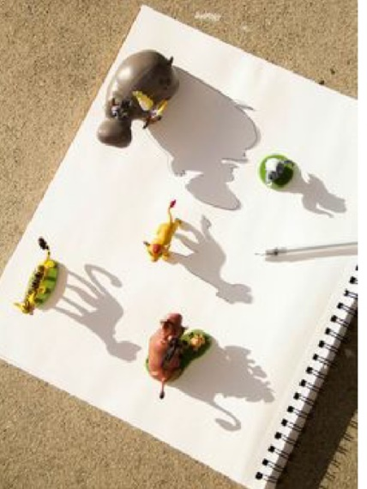 Que cosas observas en los dibujos?? Escribí en tu cuaderno.

- La otra experiencia que realizaran, será con ayuda de un mayor y el uso del celular. Le sacaran 3 fotos a un objeto quieto en un lugar iluminado.
A las 9 hs.
A las 12 hs.
A las 16 hs. El fotógrafo siempre deberá estar parado en el mismo lugar.

ACTIVIDAD Nª 11
*TEMA Luz artificial
El hombre ha buscado siempre construir cosas para solucionar algún problema o cubrir alguna necesidad.
¨ ESO ES TECNOLOGIA ¨
La luz artificial es la que creo el hombre, se puede controlar (encender o apagar y hasta transportar).
Como la puedo controlar la puedo usar de día y de noche.
* La luz artificial tiene las mismas propiedades con respecto a los objetos.
* Puede traspasar objetos transparentes ( vidrio)
* Puede pasar poca luz si el objeto es translucido.
*No puede atravesar los objetos opacos provocando una sombra.
LES PROPONGO UNA ACTIVIDAD MUY DIVERTIDA
Hace muchos, muchos años se creó el teatro de sombras.
* Les pido vean un video https://youtu.be/wFWcqD_5frI
Si observaron hay una fuente de luz, objetos opacos y objetos translúcidos.
*Cada uno de ustedes realizara figuras, las que se les ocurra para que reaccionen con la luz .
*Inventen ustedes sus historias.
Materiales
Hojas, cartón
Palillos. Pegamentos.
Lámpara, linterna, linterna del celu o velas.(fuentes artificiales)
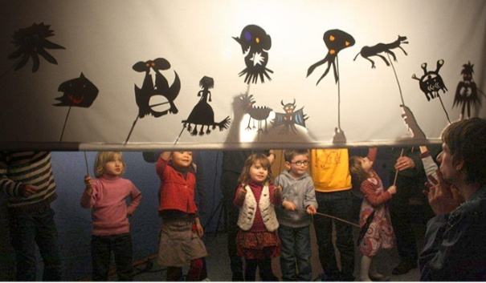 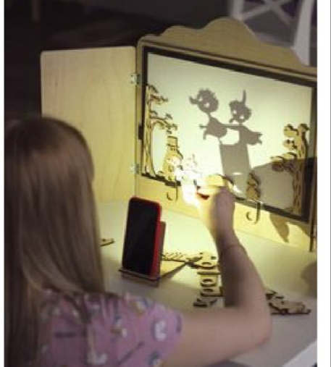
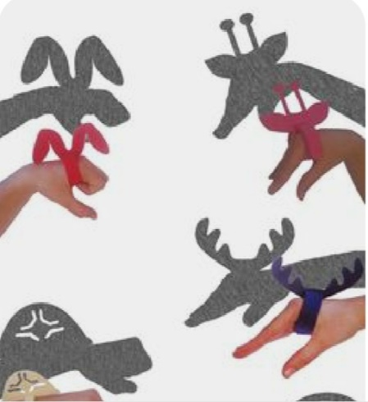 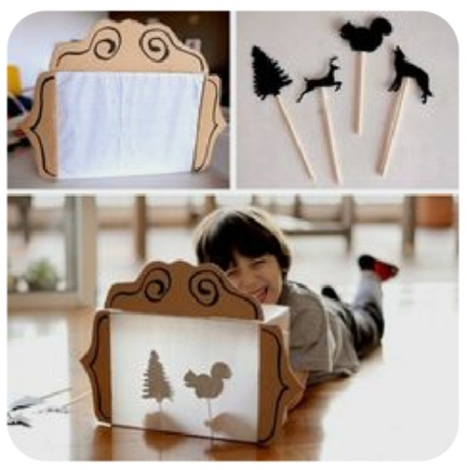 ¡EXITOS!!!
QUERIDAS FAMILIAS les envió mi correo para consultar cualquier duda, pero es más que sencillo y divertido.
También para enviar comentarios e imágenes de como quedo terminado !!!!!
profemabetecno@gmail.com

Queridas familias les informo que a partir de ahora, las actividades de todo el mes se enviaran en una sola entrega.
La primer actividad me la entregarán resuelta dentro de los primeros 15 días de recibida y la segunda dentro de los 15 días siguientes.
Esto ayudará a una mejor organización.
También tendremos un encuentro zoom mensual.
Sigamos cuidándonos en casa CARIÑOS … Profe MABEL.